Talenten

Algemene informatie
Leergebieden:. Wiskunde, Muzische vorming, Nederlands, Bewegingsopvoeding
Thema: Ieder kind zijn talent
Subthema: Feest
Timing: 100 min
Focusdoel: De leerlingen weten dat niet alle leerlingen op dezelfde manier leren en dat er verschillende manieren van leren zijn.
Situering in het leerplan (Zill):
 | MUge2 | De muzische bouwstenen beleven, herkennen, onderzoeken en hanteren  • Beeld > Vorm
 | MUva3 | De technische en expressieve vaardigheden die nodig zijn om zich muzisch uit te drukken in beeld, muziek, dans en drama verfijnen  • Muziek > Ontwerpen van klank en muziek > 10-12j Experimenteren met eigen teksten op een bestaande melodie of op een eigen (eenvoudige) melodielijn - muziekstukken componeren met een duidelijke structuur en opbouw
 | IVzv1 | Keuzes willen, durven en kunnen maken door betekenis te geven aan die keuzes en daar de verantwoordelijkheid voor opnemen
 | MZrt1 | Alleen of samen, een plaats innemen tegenover objecten, ruimteaanduidingen of personen en daarbij rekening houden met de ruimtelijke begrenzingen  • 6-8j Met meerdere leerlingen een plaats innemen in de ruimte en daarbij rekening houden met ruimtelijke begrenzingen  • 8-12j Complexere ruimtelijke opstellingen aannemen in groep
 | MZgm9 | Voldoende basisvaardigheden beheersen om een bewegingsspel te spelen en daarbij eenvoudige spelideeën kunnen toepassen en slim spelen  • Coöperatieve spelen  • Coöperatieve spelen > 5-12j Gaandeweg kunnen omgaan met steeds complexere bewegingsproblemen en/of samenwerkingscontexten door te spelen met de uitbouwfactoren coöperatieve spelen
 | IKid1 | Basisvertrouwen ontwikkelen
 | TOtg1 | Plezier beleven aan taal en het spelen met taal
 | WDlw4 | Redeneren over wiskundige patronen en verbanden

Lesdoelen:
Beeldknap:
De leerlingen kunnen zien wat een andere leerling tekent.
Muziekknap:
De leerlingen kunnen in groep een klein muziekstuk maken.
Beweegknap:
De leerlingen kunnen in groep bepaalde formaties maken.
De leerlingen kunnen in stilte een rij vormen met bepaalde vereisten.
Taalknap:
De leerlingen zijn gemotiveerd om bij alle letters een woord te vinden dat te maken heeft met het thema: feest.
Rekenknap:
De leerlingen kunnen een regel vinden in verschillende onderverdelingen.
De leerlingen kunnen voorwerpen op volgorde leggen door enkele aanwijzingen.
Algemeen:
De leerlingen kunnen keuzes maken bij wat het beste bij hun past.
De leerlingen voelen zich zeker in hun eigen talent.

Beginsituatie waarvoor deze les is gemaakt

taal
Alle leerlingen spraken Nederlands, maar voor het merendeel was het niet de moedertaal.
Dit kan een moeilijkheid zijn bij taal en rekenknap.

Thema
Ik werkte mijn lessen uit in het thema Feest

Korte werking van de les

Welk talent heb ik?
De leerlingen voeren een test uit om te kijken wie bij welk talent hoort.
De talenten die in de les zitten:
Beeldknap, Getallenknap, Taalknap, Muziekknap en Beweegknap.

Dit kan ik goed. (Matchen)
Leerlingen gaan zitten bij de hoek waar ze het meeste op hebben gescoord. Ze werken in die hoek aan de opdrachten die er liggen.

Dit is niet echt voor mij. (Stretchen)
Leerlingen gaan zitten in een hoek waar ze minder goed in zijn. Ze werken samen aan de oefeningen die daar liggen.

Allemaal samen. (Vieren)
De leerlingen krijgen een casus waar alle vijf de talenten moeten samenwerken. Ze werken samen en elke groep krijgt een moment om te laten zien wat ze kunnen.

Leerfasen

Probleemstelling
Jongens, meisjes, ik heb jullie hulp nodig! Ik wil binnenkort een feest geven, maar ik heb daar hulp voor nodig. Ik heb daar speciale hulp voor nodig. Ik heb hulp nodig van een paar monstertjes. Het taalmonstertje, het getalmonstertje, het beweegmonstertje, het muziekmonstertje en het beeldmonstertje. Mijn monstertjes zijn jammer genoeg gaan lopen. Dus wil ik jullie monstertjes in opleiding maken. Ik wil dat jullie mij straks kunnen helpen.
De monstertjes vindt u in bijlage 1.

Stap 1: Wie ben ik?
De leerlingen moeten uitzoeken welke monstertjes ze zijn. De leerlingen doorlopen een quiz waar in verschillende stellingen staan. Ze moeten dan op het kaartje wat ze kregen een streepje zetten achter het monstertje waar ze passen. Dan tellen ze waar ze het meeste streepjes hebben staan.
De quiz vindt u in bijlage 2.
Het turfblaadje vindt u in bijlage 3.

Stap 2: matchen
De leerlingen gaan naar de hoek van het monstertje waar ze het beste voor scoorde.
Er zijn 5 hoeken:
taalmonstertjes, getalmonstertjes, beweegmonstertjes, muziekmonstertjes en beeldmonstertjes.

Taalmonstertjes (bijlage 4)
De leerlingen zoeken woorden die te maken hebben met feest of feest vieren en schrijven deze op. Ze doen dit op volgorde van het alfabet.

Getalmonstertjes (bijlage 5)
De leerlingen hebben twee opdrachten.
Ze zoeken de reden waarom getallen in een groep horen of juist niet.
Ze zoeken de volgorde van enkele afbeeldingen aan de hand van hints.

beweegmonstertjes (bijlage 6)
De leerlingen hebben twee opdrachten.
De leerlingen maken een tekening met hun lichaam op de grond.
De leerlingen gaan op een rij staan aan de hand van criteria zonder te praten.

muziekmonstertjes (bijlage 7)
De leerlingen maken een eigen jingle.

beeldmonstertjes (bijlage 8)
De leerlingen spelen pictionary.

Stap 3: stretchen
De leerlingen gaan aan de hoek zitten van het monstertje waar ze het minste van scoorde.
Voor deze hoek krijgen de leerlingen een beetje meer tijd.

Stap 4: Allemaal samen (vieren)
Op het bord staat een opdracht waar alle leerlingen samen aan moeten werken. Zo leren ze dat alle talenten apart interessant zijn, maar samen nog leuker.
De opdracht vindt u in bijlage 9
De dag erna krijgen de leerlingen een medaille van hun eigen monstertje. Om bij te houden wie welke monstertjes waren kan je de leerlingen een exitticket laten invullen.
Het exitticket vindt u in bijlage 10.
Het sjabloon van zo een medaille vindt u in bijlage 11.

Bijlagen

Overzicht
Bijlage 1: Monstertjes  Bijlage 2: Quiz  Bijlage 3: Turfblaadjes  Bijlage 4: Taalmonstertjes  Bijlage 5: Getalmonstertjes  Bijlage 6: Beweegmonstertjes  Bijlage 7: Muziekmonstertjes  Bijlage 8: Beeldmonstertjes  Bijlage 9: eindopdracht  Bijlage 10: exitticket  Bijlage 11: Medaille | p.5  p.6  p.7  p.8  p.9  p.12  p.14  p.15  p.16  p.16  p.17

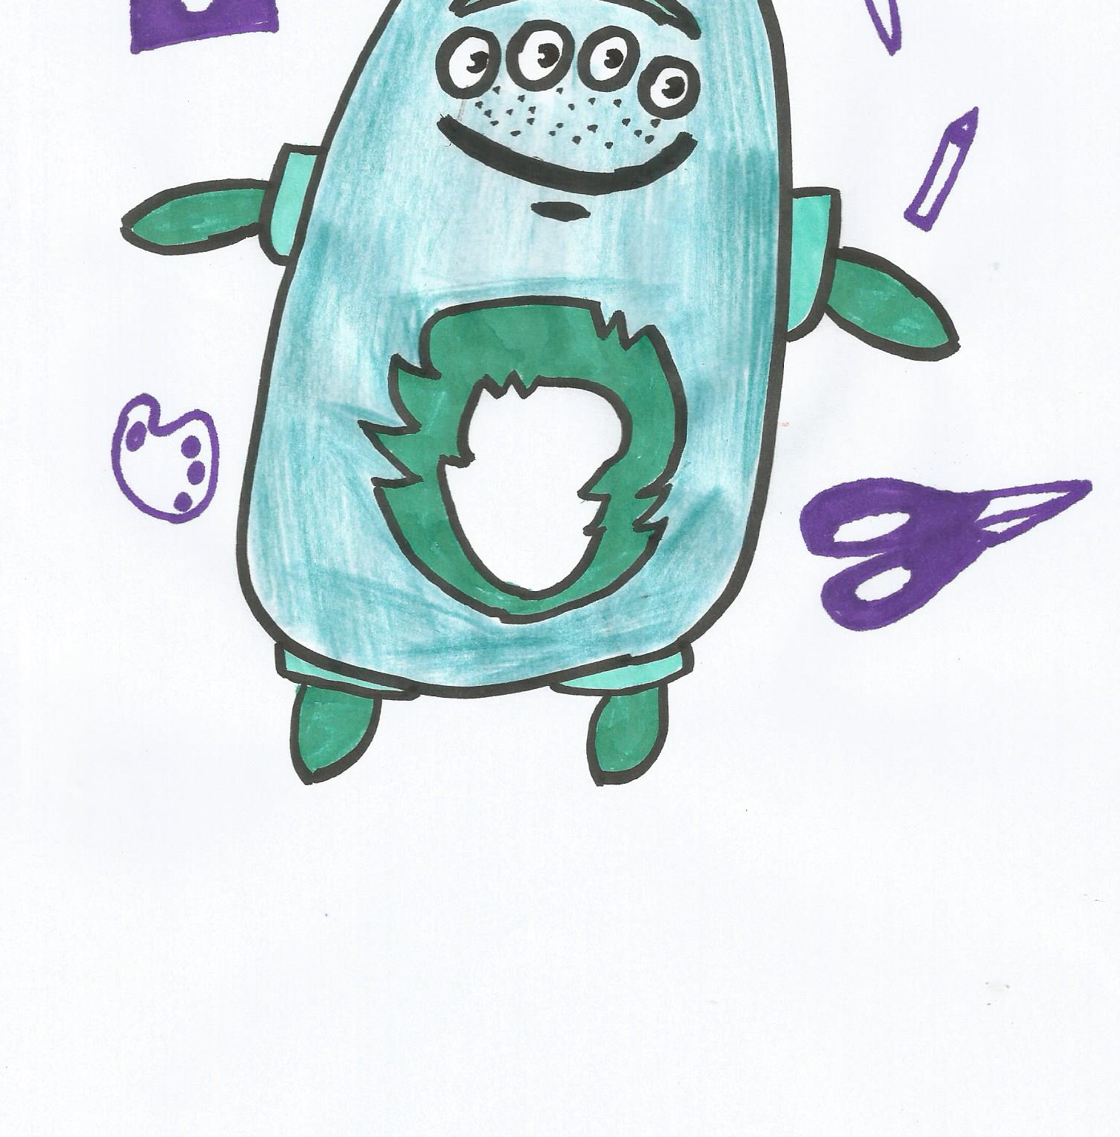 Beeldmonstertje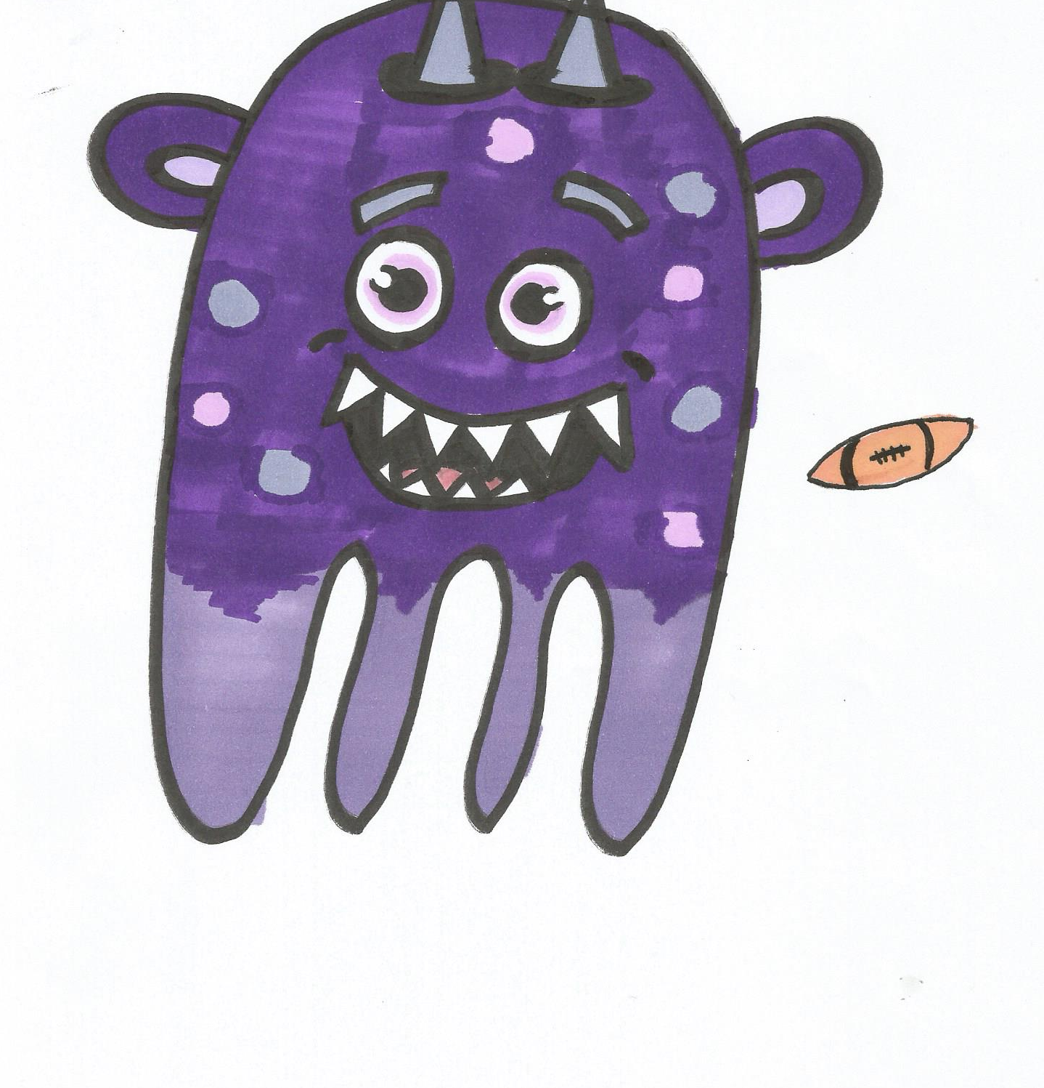 Bewegingsmonstertje 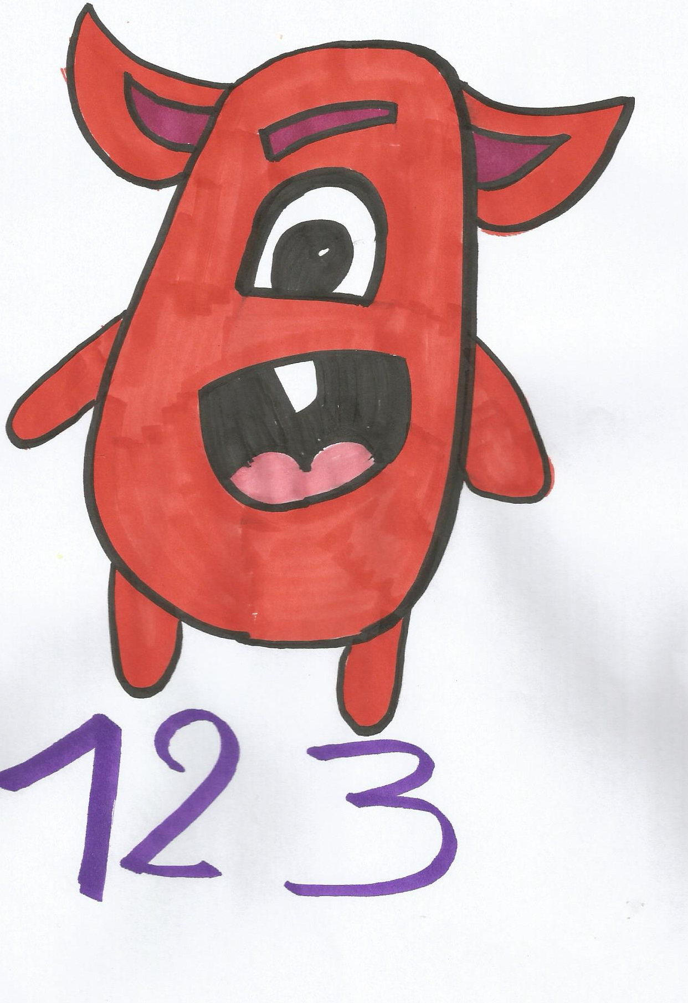 Rekenmonstertje 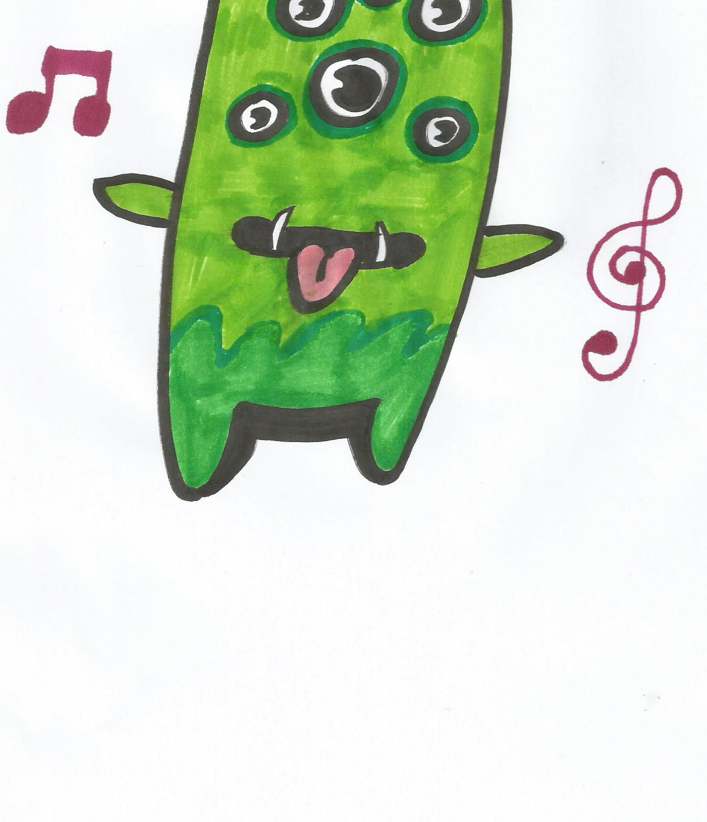Muziekmonstertje 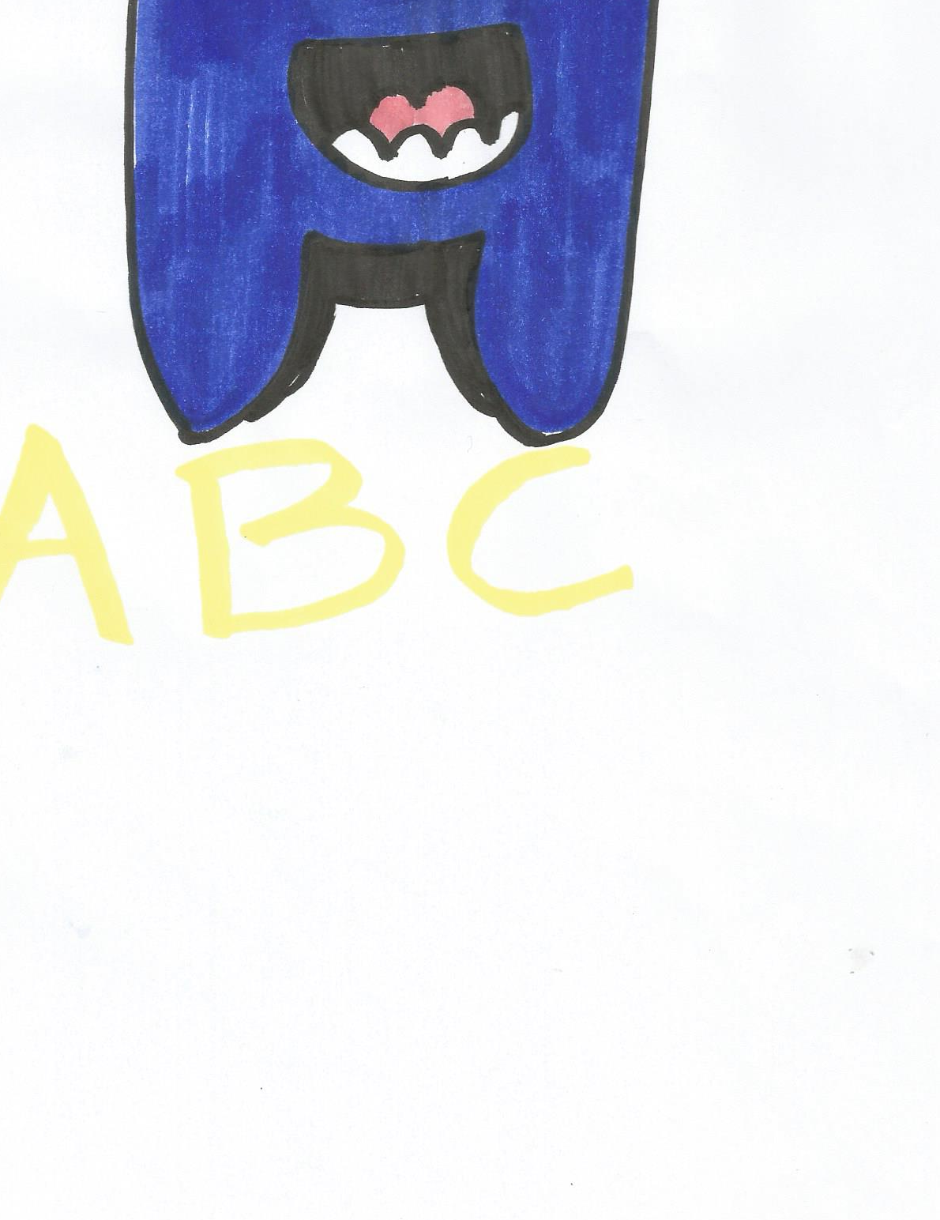Taalmonstertje
Bijlage 1

Stelling | Beeld-monstertje | Beweging-smonstertje | Reken-monstertje | Muziek-monstertje | Taal-monstertje
Je houdt van woordspelletjes |  |  |  |  | x
Rekenen is je lievelingsvak op school |  |  | x
Je houdt van boeken waar veel foto’s in staan. | x
Als je spreekt, maak je vaak gebaren met je handen |  | x
Je neuriet vaak of loopt vaak te fluiten of te zingen |  |  |  | x
Je kan goed afstanden schatten |  |  | x
Je bespeelt een muziekinstrument |  |  |  | x
Op school vind je taal leuk |  |  |  |  | x
Je bent handig en knutselt graag | x
Je doet graag sport |  | x
Luisteren naar mensen die verhalen vertellen, vind je heel leuk |  |  |  |  | x
Je kunt gemakkelijk een liedje nazingen, wanneer je het een aantal keer gehoord hebt |  |  |  | x
Je bent goed in hoofdrekenen |  |  | x
je danst veel en graag |  | x
Je maakt graag foto’s | x
Je kan goed met de computer werken |  |  | x
Wanneer je muziek hoort, kan je het niet laten om mee te dansen |  | x |  | x
Je praat graag en stelt veel vragen |  |  |  |  | x
Je neuriet vaak of loop vaak te fluiten of te zingen. |  |  |  | x
Je leest zo goed als alles: boeken, tijdschriften, kranten, folders |  |  |  |  | x
Je tekent en schildert graag | x
Bijlage 2

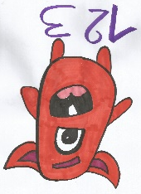
Welk monstertje ben ik?? Naam:__________________
Bijlage 3
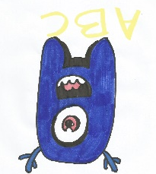
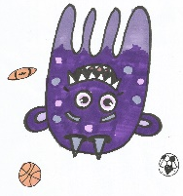
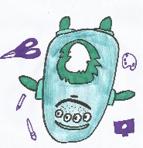
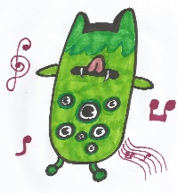

Taalmonstertjes
Bijlage 4
Ik geef een feest, maar zoek allemaal woorden die te maken hebben met feest!
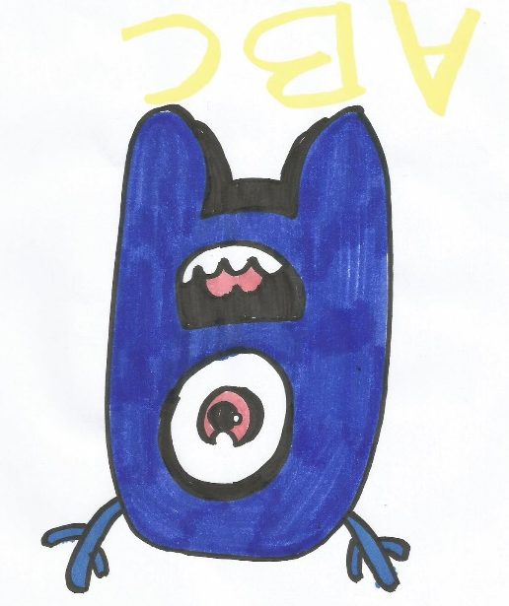
Stap 1: materiaal
Er ligt een blad met alle letters van het alfabet.
Schrijf hier jullie namen op.

Stap 2: opdracht
Samen gaan jullie allemaal woorden zoeken die te maken hebben met feest.

Stap 3: Hoe?
Leerling 1 begint met A.
Schrijf hier een woord met een A in het thema Feest.
Leerling 2 doet B.
Ga zo door tot alle letters zijn geweest.

Weet je niet?
Zeg ‘pas’. De volgende is aan de beurt.

Klaar?
Probeer het ook eens met dieren?

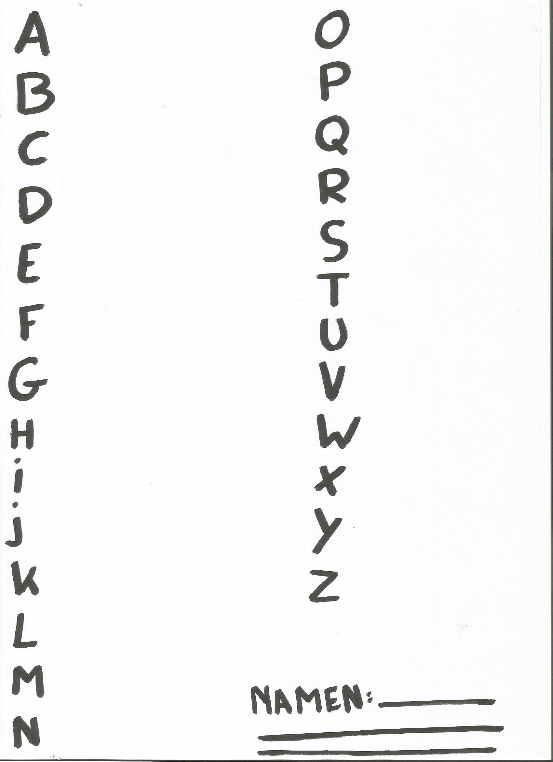

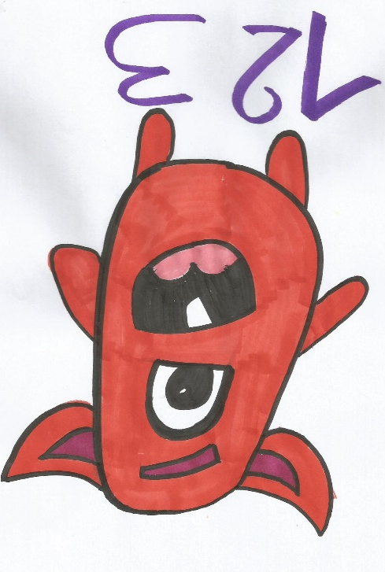
Getalmonstertjes
Bijlage 5
Voor mijn feest moet ik groepen maken en moet ik kijken wie waar zit.
Stap 1: materiaal
Neem het juiste materiaal:
Wie moet in welke groep?
De bladeren met de verschillende kaders met cijfers op.
En de oplossingen.
Wie zit er waar?
gemakkelijke oefening:
Blauw-groene kaartjes
Het blad met blauw-groen als titel
Fiches: Taart, hoedje, cadeautje, ijsje
Moeilijkere oefening:
Blauw-paarse kaartjes
Het blad met blauw-paars als titel
Fiches: Spook, konijn, lolly, ballon, clown, strikje, stropdas
Stap 2: opdracht
Maak de twee opdrachten. Je kan het werk verdelen of samen goed doorwerken.
Stap 3: Hoe?.
Wie moet in welke groep?
Ik maakte twee groepen.
Ik zette ze in die groep voor een reden.
Zoek samen waarom.
Tip:De eerste (paars en geel) heeft iets te maken met een maaltafel kleiner dan 4.
Wie zit er waar?
Je neemt eerst de blauw-groene kaartjes.
Dat zijn hints. Als je alle hints samen neemt dan kan je de fiches in het juist vakje leggen.
Gelukt?
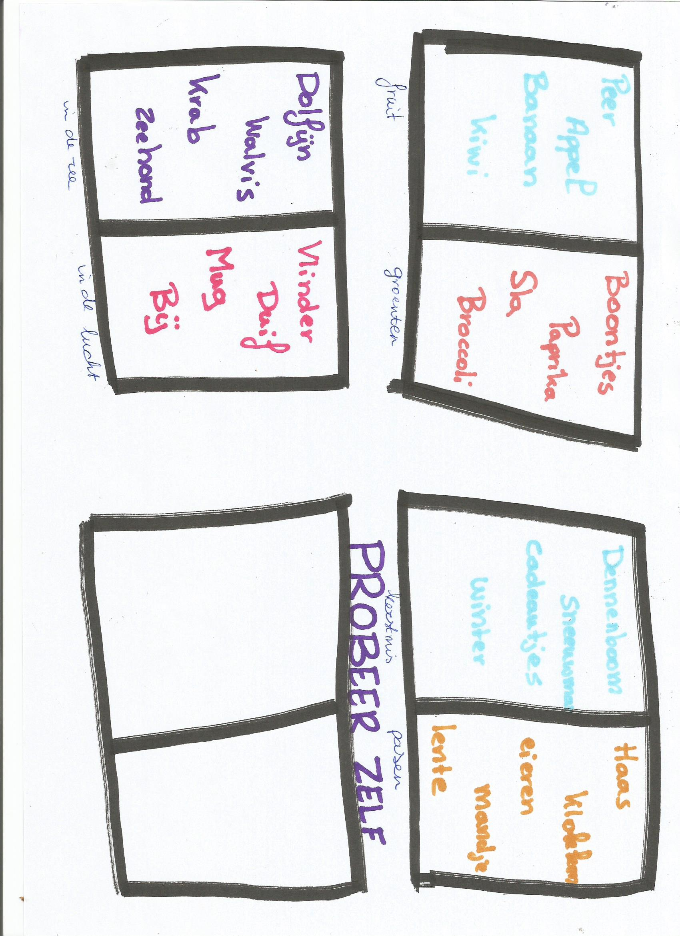
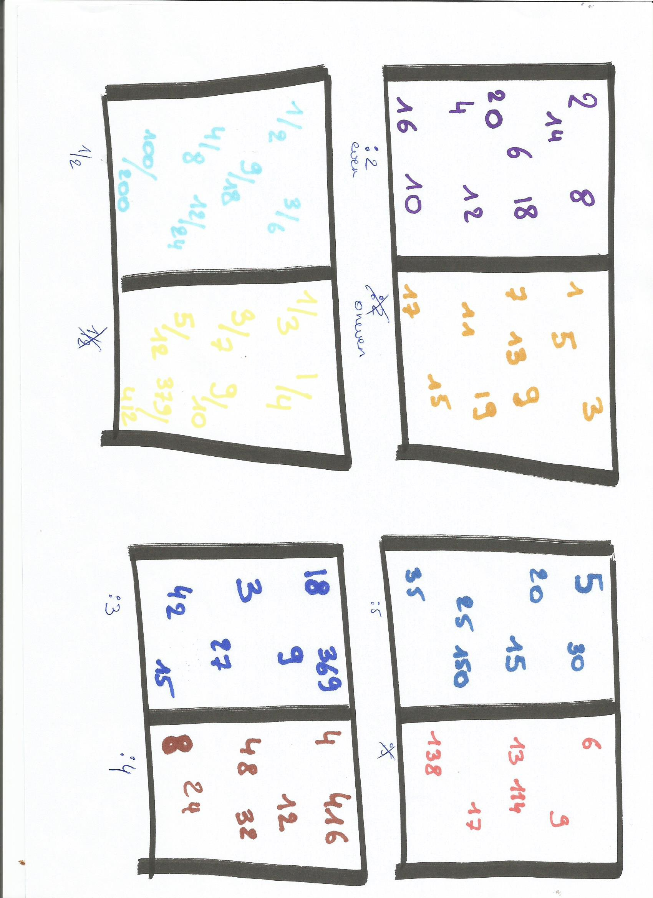
Kijk het na op de achterkant of in de oplossingsbundel.
Maak dan ook eens samen de blauw-paarse oefening.

Het hoedje is niet eerst. | Het hoedje komt voor het ijsje.
De taart is voor het hoedje en het ijsje. | Het cadeautje ligt tussen twee dingen in.
Het laatste voorwerp kan je eten. | Het derde voorwerp heeft iets in zich.

Oplossing: Taart-hoedje-cadeautje-ijsje
100 | 102 | 104 | 106 | 108 | 110 | 112

De ballon moet in het midden. | Het strikje moet bij de nummer dat je door 11 kunt delen.
De clown moet bij het nummer dat je door 9 en door 2 kunt delen. | De stropdas moet op het nummer dat eindigt op een 6, WANNEER je het halveert.
Het spook moet bij het eerste nummer dat je met drie cijfers schrijft. | De lolly moet bij het nummer dat je door dertien kan delen.
Het konijn moet bij het nummer dat 3 wordt als je de cijfers optelt.

Oplossing: Spook-Konijn-Lolly-Ballon-Clown-Strikje-Stropdas
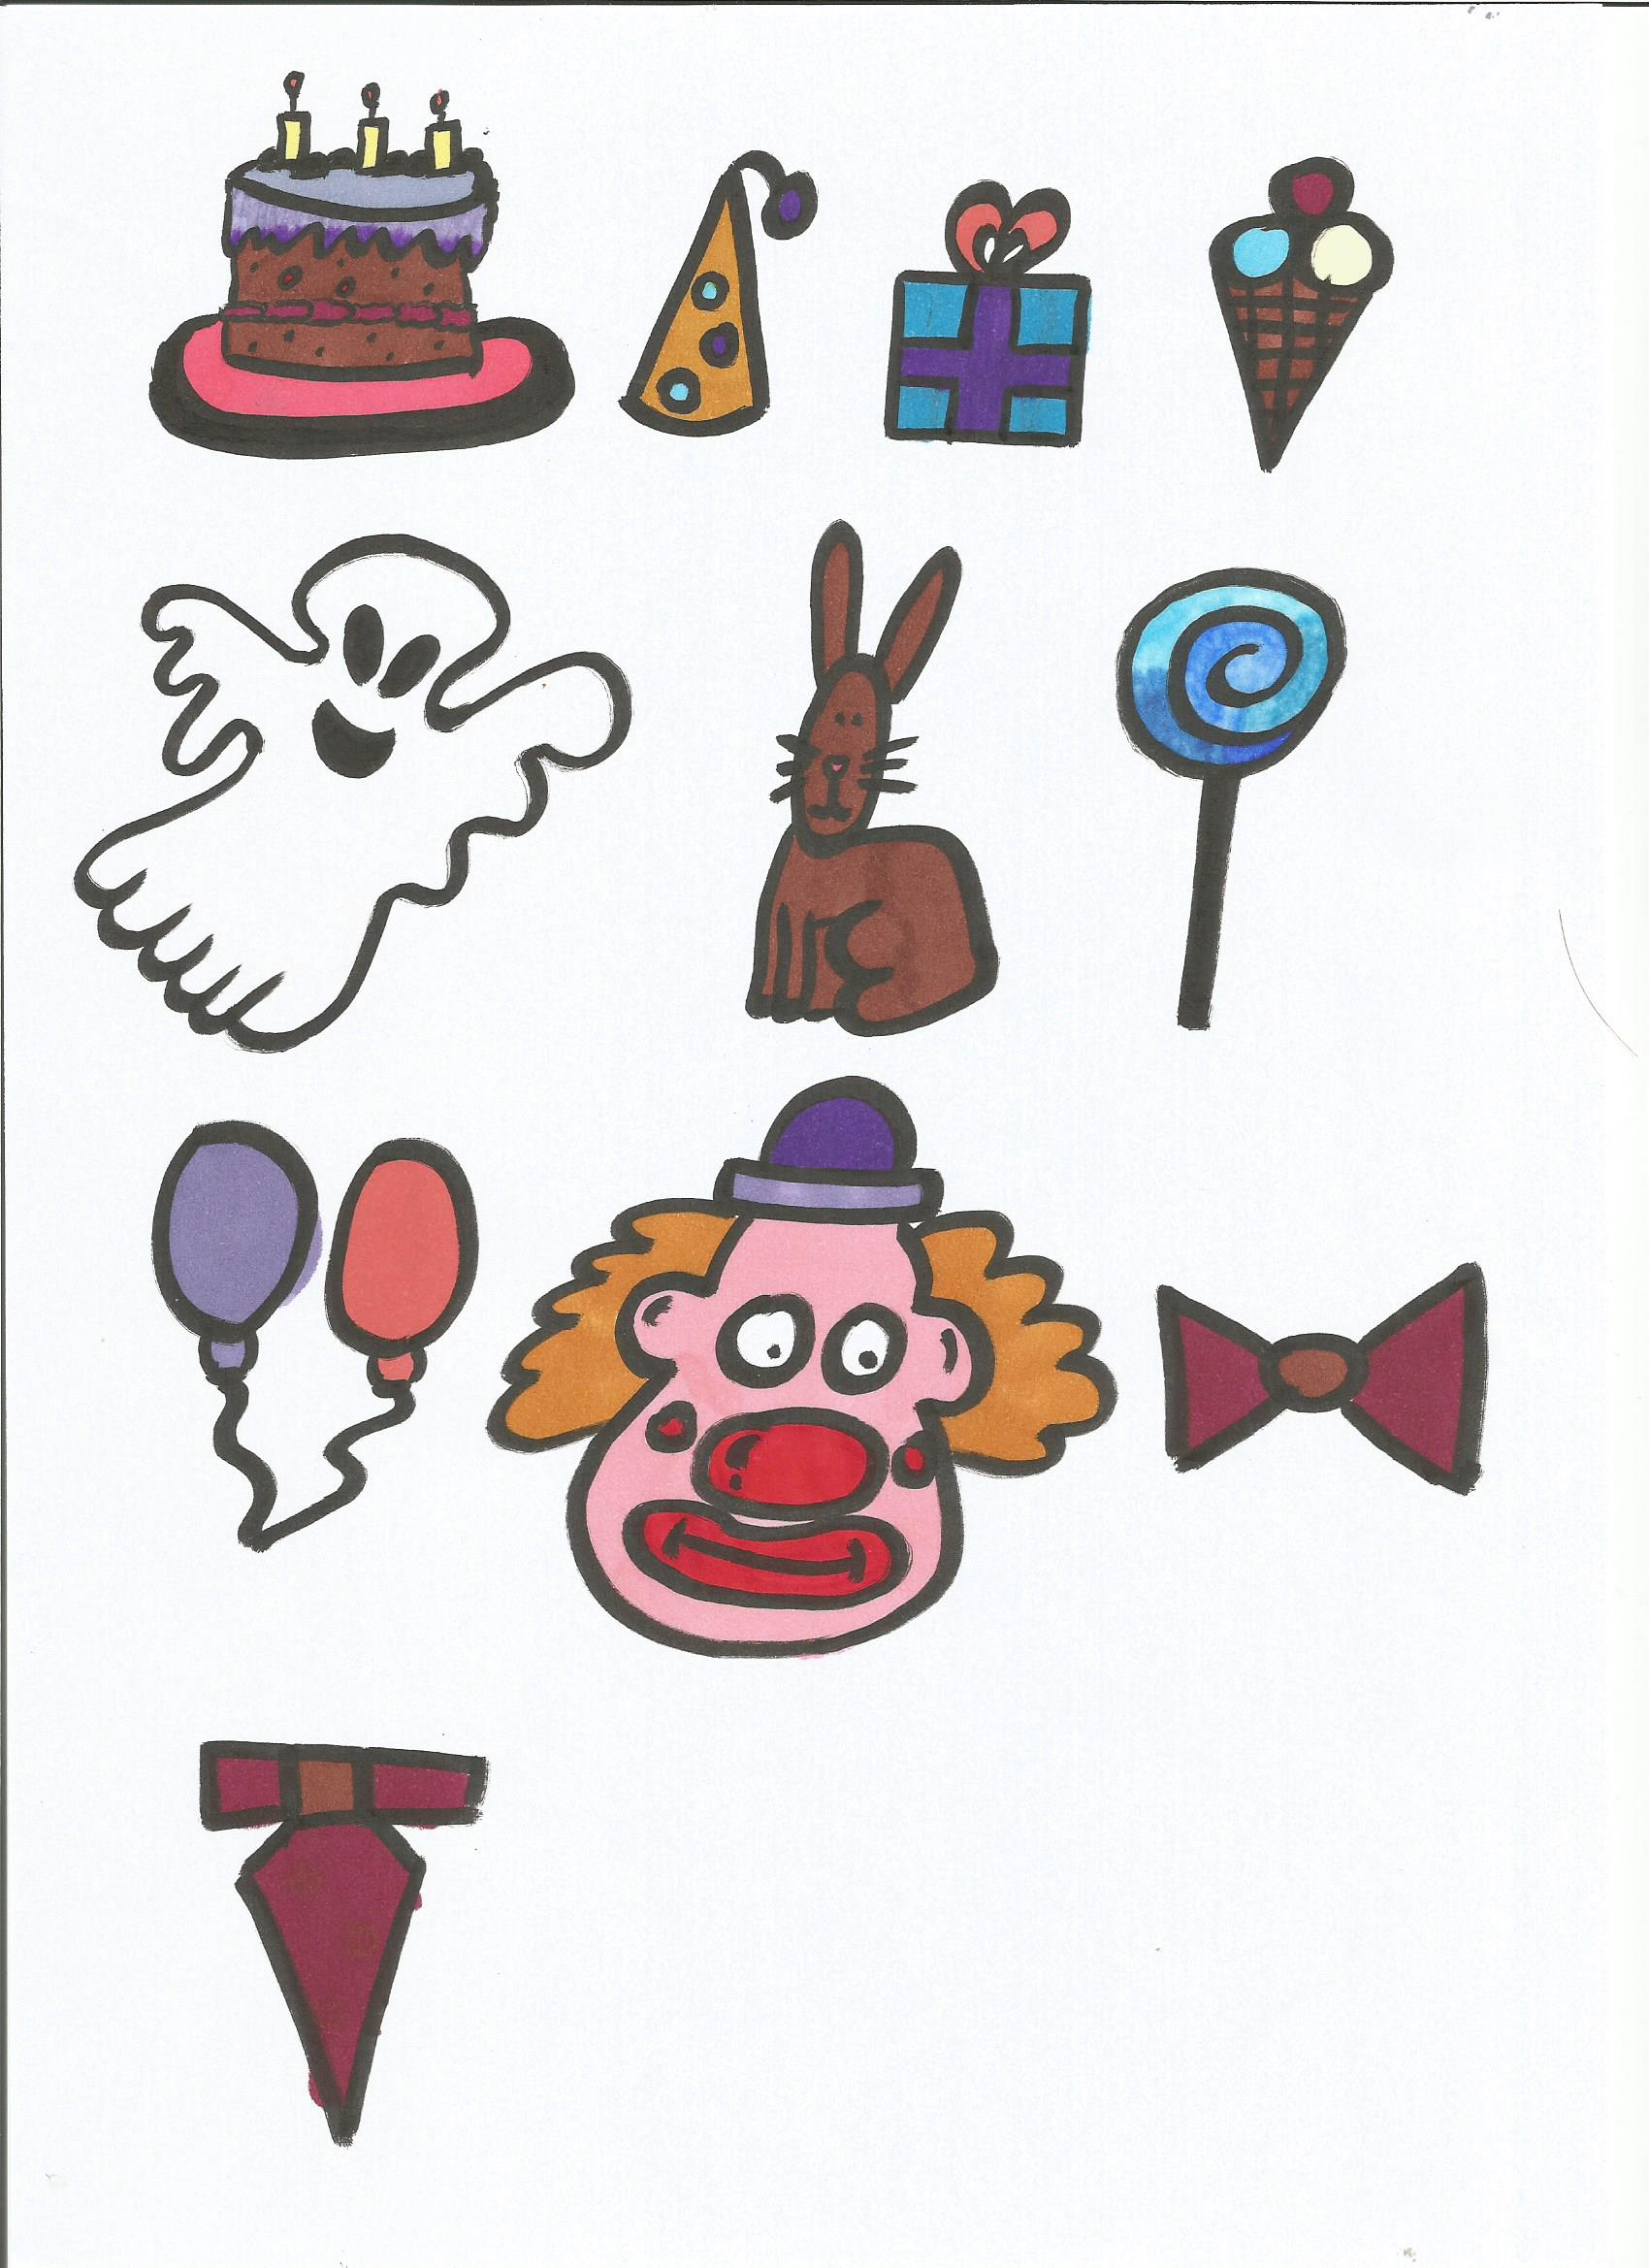

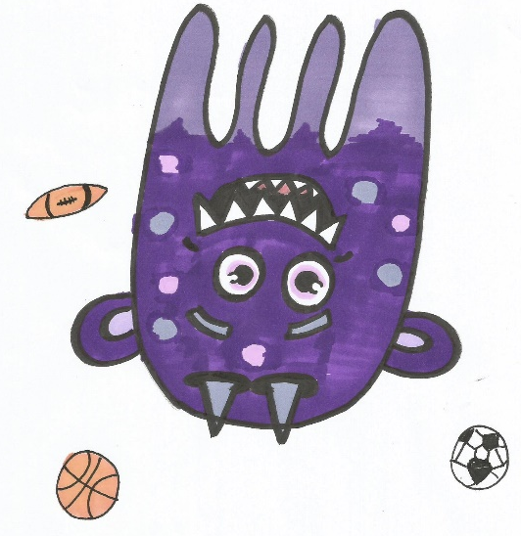
Beweegmonstertjes
Bijlage 6

Er moet iets te doen zijn op mijn feest.
Stap 1: materiaal
Jullie gebruiken de verschillende kaartjes.
Rood: We maken een tekening.
Blauw: We staan in een rij.
Stap 2: opdracht
Jullie mogen zelf kiezen welke opdracht jullie doen.

Stap 3: Hoe?.
We maken een tekening.
Draai een kaartje om.
Deze tekening maken jullie met je lichaam op de grond.
We staan in een rij.
Neem een kaartje.
Op dit kaartje staat op welke volgorde jullie moeten gaan staan.
Ga in de juiste volgorde staan, maar let op! Je mag niet praten!

 | 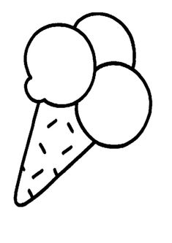
 | 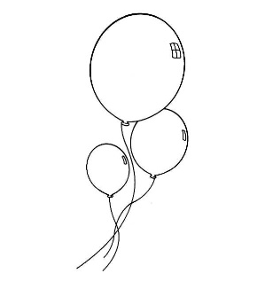

leeftijd | huisnummer | favoriet getal
verjaardag | groot naar klein | klein naar groot
aantal zussen | aantal broers

Muziekmonstertjes
Bijlage 7
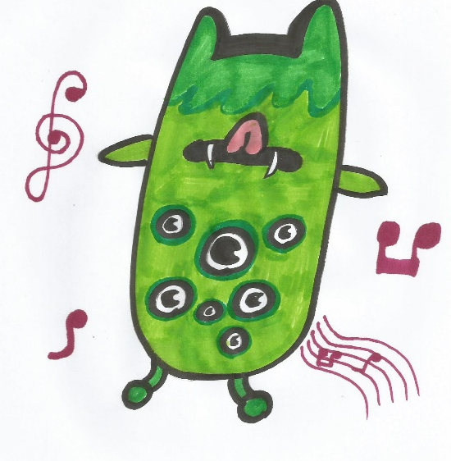
Ik zoek een kreet voor op mijn feestje!.
Stap 1: materiaal
Jullie hebben niets nodig.
Stap 2: opdracht
Jullie maken mijn kreet.

Stap 3: Hoe?.
STAP 1: Verzin allemaal één zin die te maken heeft met feest.
STAP 2: Kies de mooiste zin van de groep.
STAP 3: Maak een deuntje voor bij je zin.
(een deuntje is een melodie. Iets dat je kan neuriën)
STAP 4: Oefen hem samen in.

Klaar?
Verzin er een beweging bij.

Beeldmonstertjes
Bijlage 8

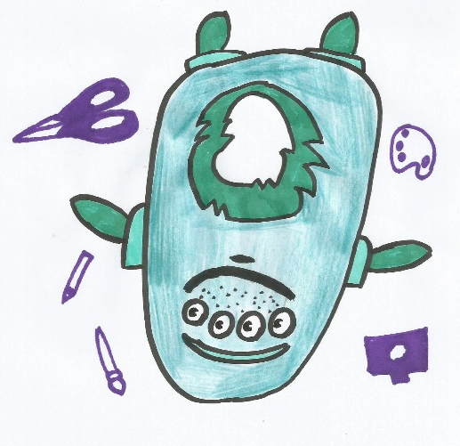
Ik moet versieringen hebben voor mijn feest.
Stap 1: materiaal
Allemaal kaartjes met woorden op.
Ze hebben drie kleuren:
Rood: makkelijk
Blauw: moeilijk
Groen: heel moeilijk
Stap 2: opdracht
Jullie spelen pictionary.

Stap 3: Hoe?
Leerling 1 neemt een kaartje.
Laat niet zien wat er op het kaartje staat.
Je tekent dit op het blad zonder te praten.
De leerlingen raden wat je hebt getekend.

Geraden?
De leerling rechts van jou mag een kaartje nemen.

ballon | kerstboom | taart | cadeau
vuur | bloemen | masker | ijsje
spook | feestmuts | lolly
clown | stropdas | konijn | strikje
eten | slingers | liedjes | Halloween
barbecue | trouwen | dansen | familie

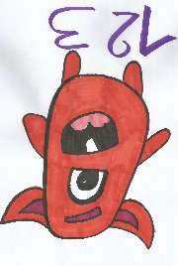
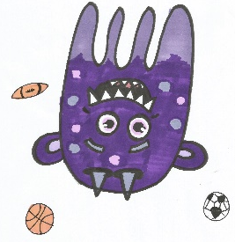
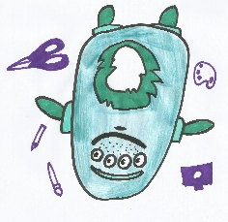
Bijlage 9
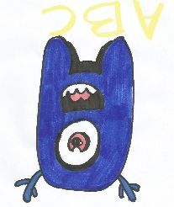
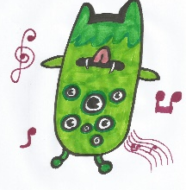

Geef mijn feest Maak een monstertje Kies een liedje Wat kan ik doen Er komen 30
een mooie naam. voor de juf. voor mijn feest. op mijn feest? mensen,
hoeveel tafels
heb ik nodig?
Bijlage 10

Einde van de monsteracademie
Naam: _______________________________  Klas: ______ Datum:__________________  Ik ben een ___________________ monstertje.  Ik heb ook geoefend om een _______________ monstertje te worden.  Samen-opdracht (wacht tot de juf zegt dat je dit kan invullen.) | Ik vond mijn eigen hoek:  - makkelijk  - moeilijk  - leuk  - niet leuk  - andere:  _____________________  Ik vond de andere hoek:  - makkelijk  - moeilijk  - leuk  - niet leuk  - andere:  _____________________  Ik vond de les:  ______________________________________  ______________________________________  ______________________________________  ______________________________________

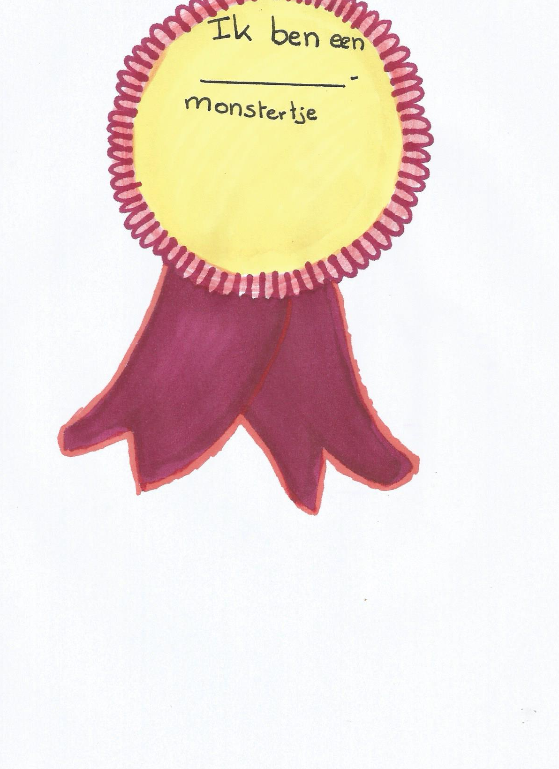
Bijlage 11

